**SVN基本操作**

**1**-打开**SVNbucket**点击新建并添加项目，自动创建目录先不用打勾

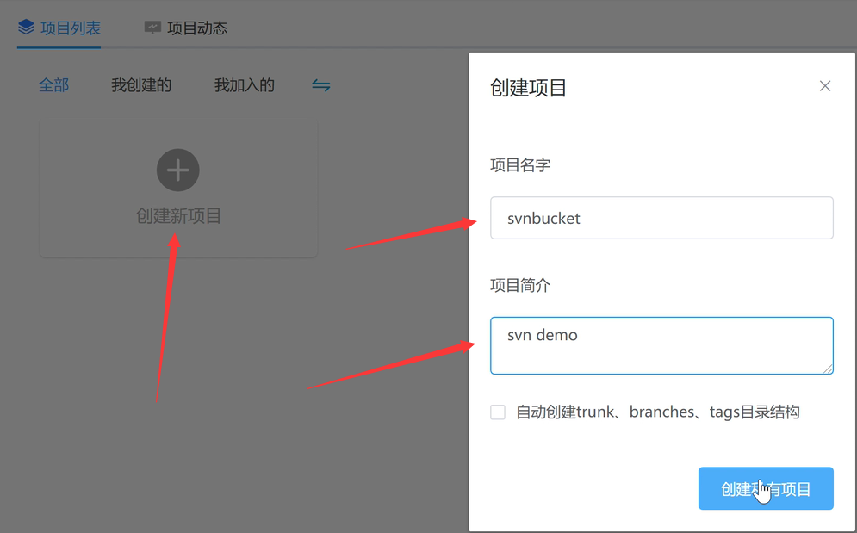**2**-创建成功的项目，然后**复制右下角的那个地址**



**3**-**检出**并在自己选择的项目文件夹里点击鼠标右键点击**检出**

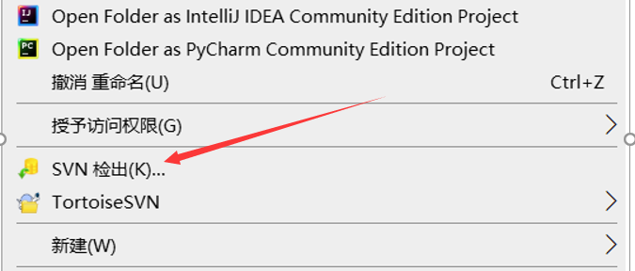

**4**-点击检出之后会出现这样的页面，**把刚才复制的地址**放到

**版本库URL**下面，**下面**接着是**保存路径**可自行添加文件夹

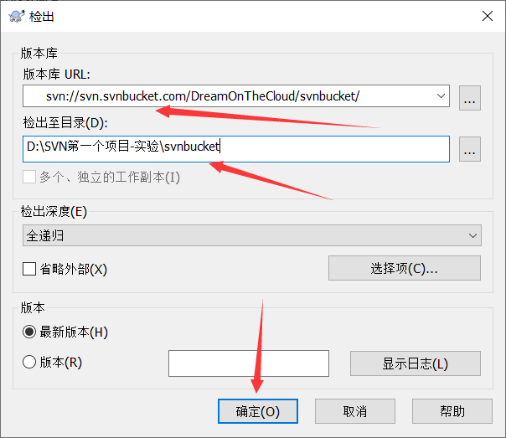

**5**-***输入用户名和密码***，就是***注册时设置的那个***如果忘记的话在那个地址里面能找到

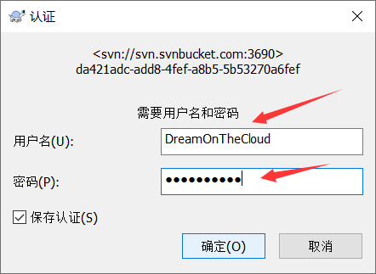

**6**-点击确定完成检出，目录上显示**绿色的对勾**才**表示检出完成**

**（保存地址与服务器同步）**，如果第一次未显示，**重启电脑**即可

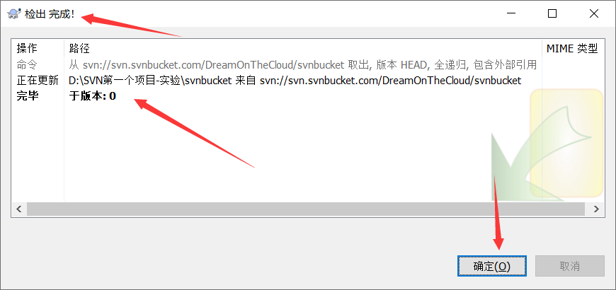

**下面的svnbucket就是我们的一个目录**

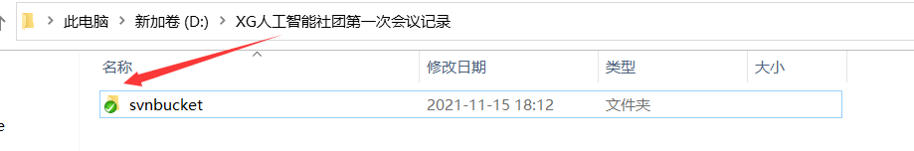

**7**-接下来我们把**要放入的文件复制粘贴到我们的svnbucket**目录下

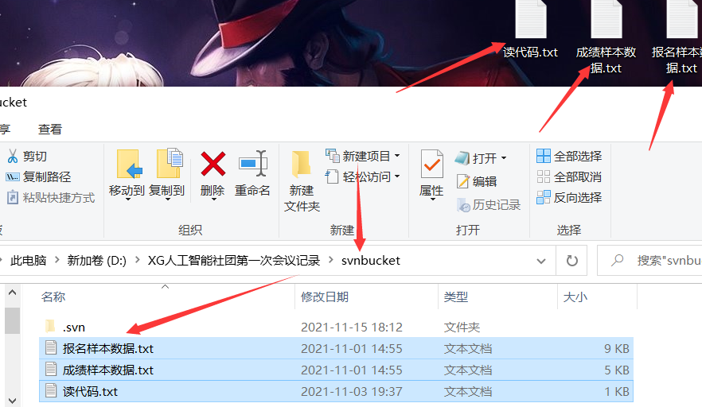

**8**-**提交commit**鼠标右击点击提交，这一步是我们**把第一个版本的文件提交到服务器端**的步骤

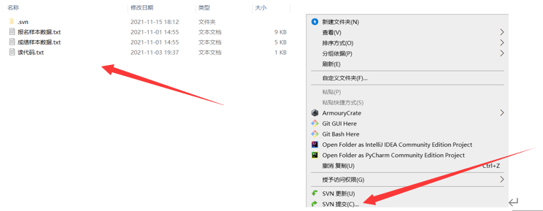

**勾选要提交的信息加以描述然后点击确定即可**

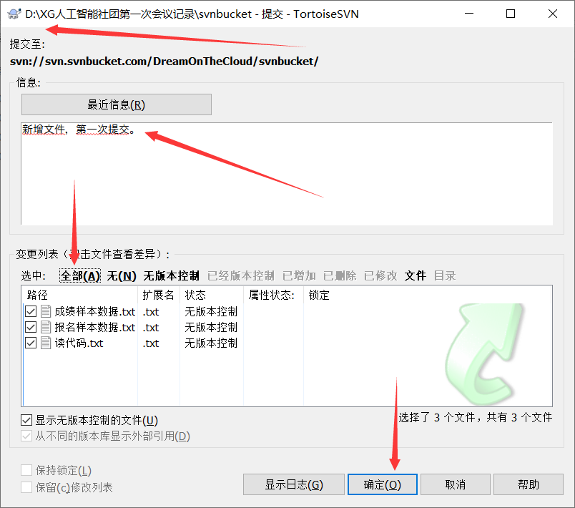

**三个文件变绿色表示提交成功（与服务器端同步）**

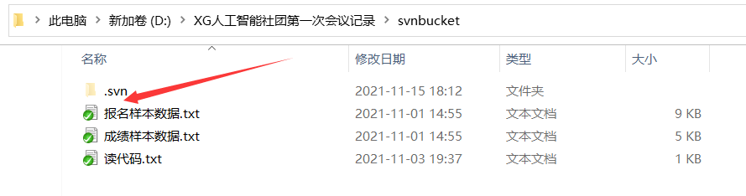

**提交成功后可以在svnbucket上看到提交信息以及提交人**

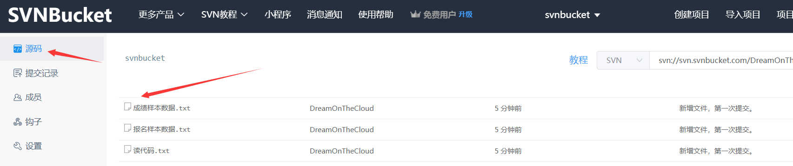

**.**

**9**-**二次修改提交**直接**在客户端点开要修改的文件信息直接编辑**即可，**编辑完之后记得二次提交，编辑完后的文件会显示红色的感叹号是因为我们没有二次提交**

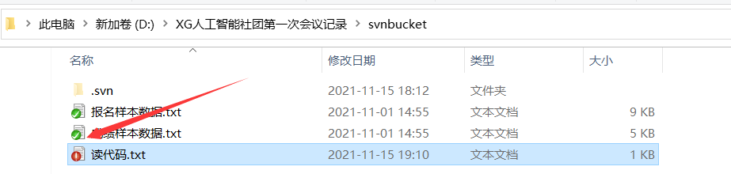

这时我们**只需再点击一次提交**即可

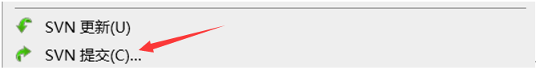

可以**双击打开文件查看改前和改后的差异**，**确认无误后确定**

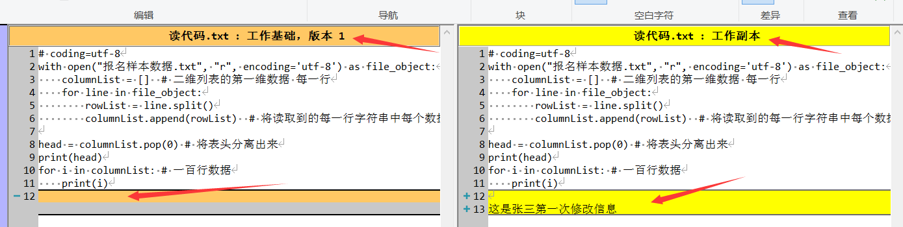

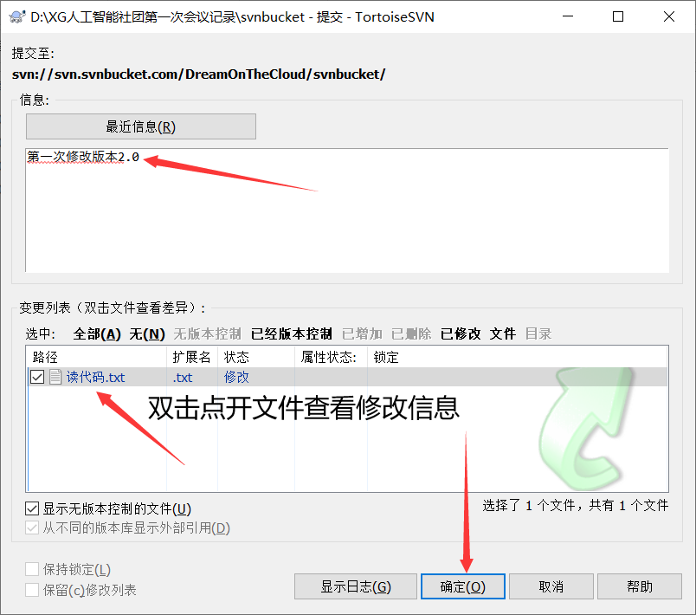

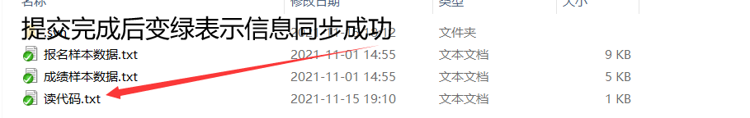

**提交成功后可以在svnbucket上看到提交信息以及提交人**

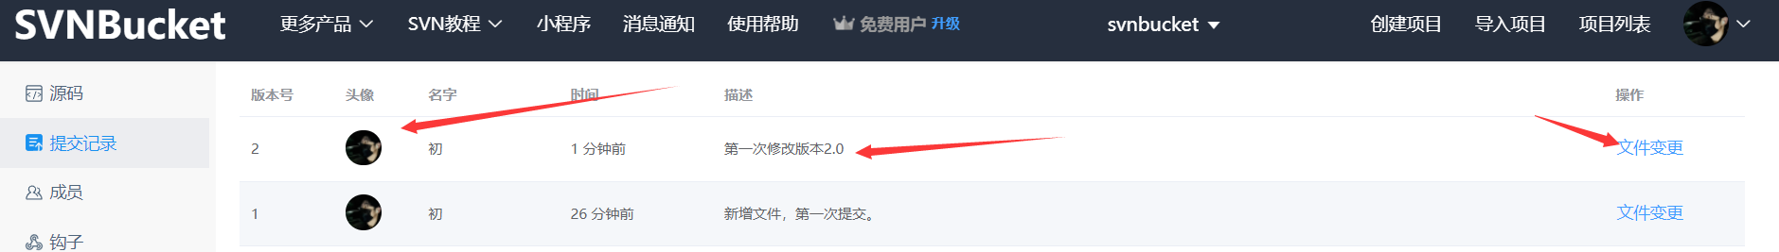

点击**文件变更然后点击读代码**可以看到具体修改内容

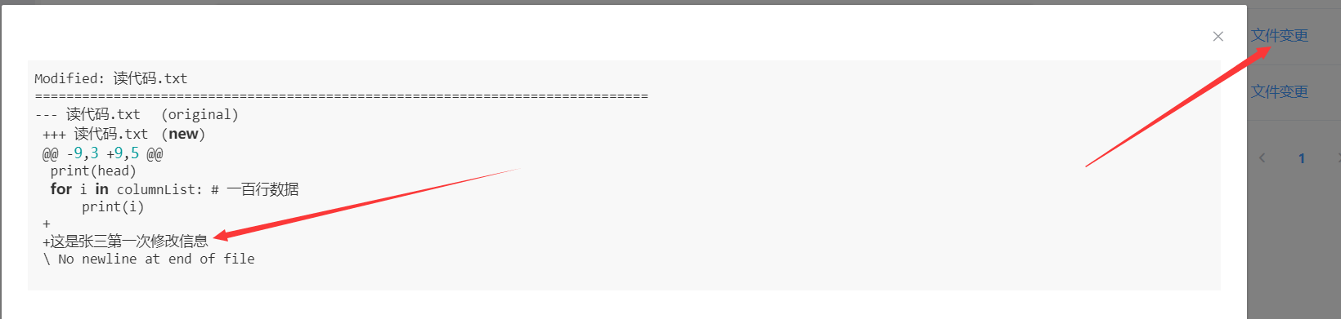

**10**-**查看历史日志**

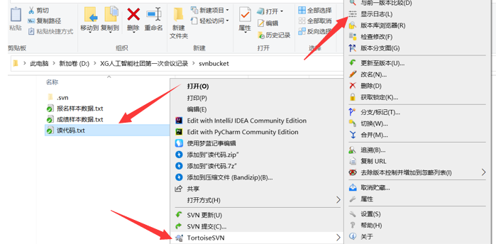

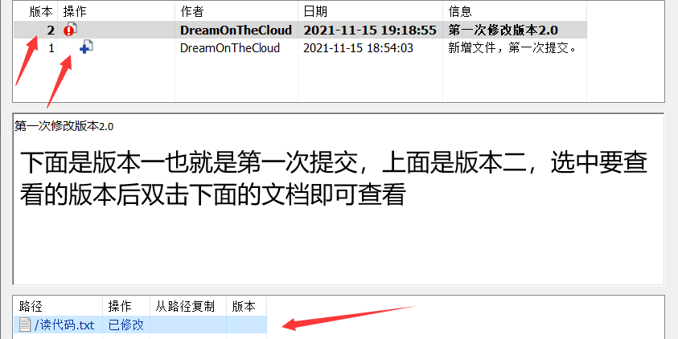

**11**-**更新update修改提交信息前一定记得点击更新否则可能会覆盖别人的版本白做！！！**